Отчет о проделанной работе в старшей группе №4 «Пчелки»

Месяц: июнь
2 неделя: «Малыши-крепыши»

Окружающий мир: просмотр мультфильма «Здоровый образ жизни»
Цель: формирование у дошкольников представления о здоровом образе жизни, познакомить с понятием здорового образа жизни, развитие познавательной активности детей.
Задачи: Формирование представления детей о том, что здоровье - главная ценность человеческой жизни. Расширение знаний о том, что полезно и что вредно для здоровья.
https://youtu.be/Hos4QZbTuSM

Лепка: «Мой любимый витамин»
Цель: Формирование у детей представление о пользе овощей и фруктов в питании дошкольников.
Задачи: Закрепление умения передавать в лепке форму разных овощей.

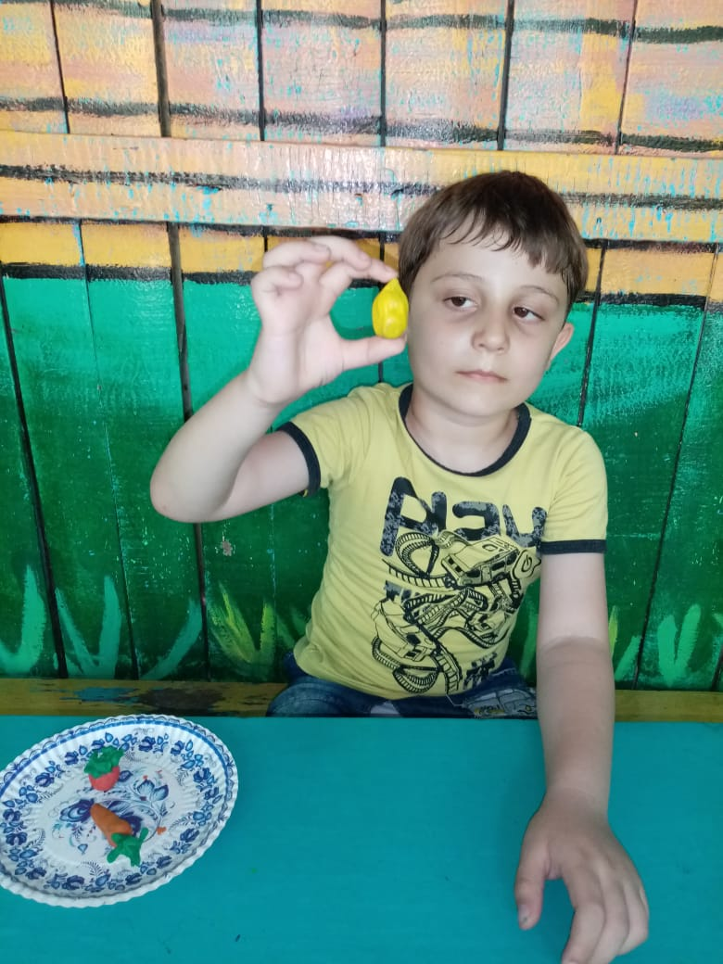
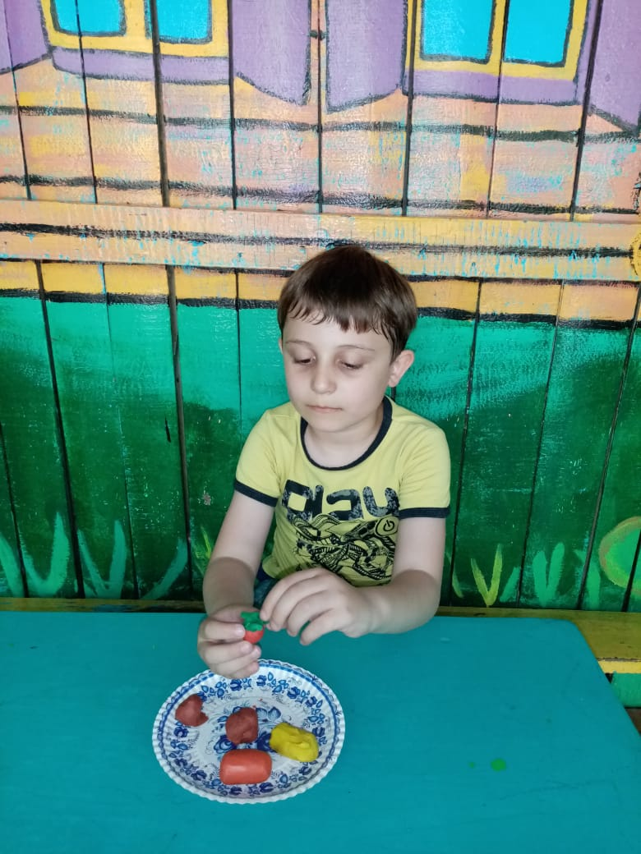

Музыка: Акция «Славься мой город, моя страна»
Цель: Формирование у детей патриотических качеств к своему краю и стране.
Задачи: Поддержание интереса детей к событиям, происходящим в стране, воспитание чувства гордости за ее достижения. Закрепление знания о флаге, гербе и гимне России.
